“CMSmall”
Progettare e implementare un’applicazione web per gestire un piccolo content management system (CMS) con un minimo insieme di funzionalità. L’applicazione deve soddisfare i seguenti requisiti.
Il CMS ha un “back-office” (cioè, l’area amministrativa e di gestione) e un “front-office” (cioè, la parte dell’applicazione web visibile pubblicamente a tutti, senza autenticazione).
Nel back-office, il CMS consente agli utenti autenticati di creare e gestire contenuti (cioè pagine). Ogni pagina ha le seguenti proprietà:
- Un titolo;
- Un autore (di default, l’utente loggato);
- Una data di creazione, cioè quando è stato creato;
- Una data di pubblicazione. Secondo il valore di questa data, la pagina può essere “draft” (data di pubblicazione assente), “programmata” (la data di pubblicazione è nel futuro), “pubblicata” (la data di pubblicazione è oggi o nel passato);
- Blocchi di contenuto.
Un blocco di contenuto può essere di tre tipi:
- header, paragrafo
- header, immagine

Una pagina deve avere almeno un header e uno degli altri due tipi di blocchi. Le immagini devono essere selezionabili da una lista di immagini precaricate (devono essere disponibili almeno 4 immagini). I blocchi possono essere riordinati durante la creazione e l’editing della pagina (come specificato nel seguito). Gli header e i paragrafi devono contenere del testo.
Ogni utente autenticato, dopo il login, può vedere tutte le pagine create (da qualunque autore) in una schermata dedicata, con la possibilità di:
- Creare una nuova pagina, inserendo tutte le proprietà necessarie e aggiungendo all’interno della pagina almeno un blocco header e almeno uno degli altri blocchi. La data di creazione e l’autore non possono essere cambiati. I blocchi possono essere riordinati in qualsiasi momento all’interno della pagina durante il processo di creazione. Come deve funzionare il meccanismo di riordinamento è lasciato allo studente (per es., delle frecce per muovere in su e in giù i blocchi). I blocchi possono anche essere rimossi durante il processo di creazione della pagina.
- Editare una pagina esistente della quale è autore. Editando la pagina l’utente autenticato può cambiare tutte le proprietà (tranne la data di creazione e l’autore all’interno della pagina) e il contenuto (incluso aggiungere, rimuovere e cambiare l’ordine dei blocchi), ma ci deve sempre essere almeno un header e un altro tipo di blocco.
- Cancellare una pagina della quale all’interno della pagina è autore.
Il CMS supporta un tipo speciale di utente autenticato, che ha il ruolo di amministratore dell’intera applicazione. Non c’è limite al numero di amministratori che possono essere presenti nel CMS. Qualunque amministratore può effettuare le operazioni di un utente autenticato e in aggiunta può:
- Editare o cancellare qualsiasi pagina, anche se l’utente non è l’autore
- Cambiare l’utente autore di una pagina impostandolo ad un utente differente.
- Impostare il nome del sito web, che deve essere mostrato in cima ad ogni schermata (sia nel back-office che nel front-office).
Nel front-office, invece, gli utenti sia autenticati che non autenticati (anonimi) vedranno l’intero sito web, con il nome definito, la lista delle pagine pubblicate ordinate in ordine cronologico per data di pubblicazione e possono vedere tutto il contenuto di ogni pagina, incluse le sue proprietà.
L’organizzazione delle funzionalità di questo testo in differenti schermate (e potenzialmente in differenti routes) è lasciata allo studente ed è oggetto di valutazione.

Progettazione Database

Modello ER

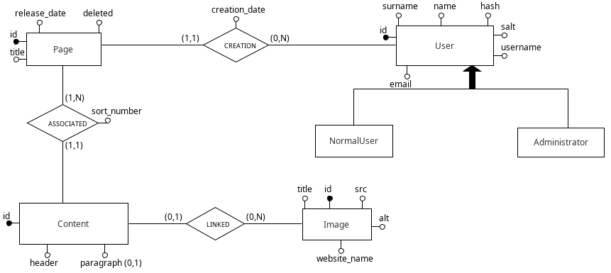

Ristrutturazione ER
La generalizzazione User – (NormalUser, Administrator) verrà ristrutturata accorpando le entità figlie in un unica entità che sarà quella padre, specificando un attributo “role” per differenziare i due tipi di utenti.

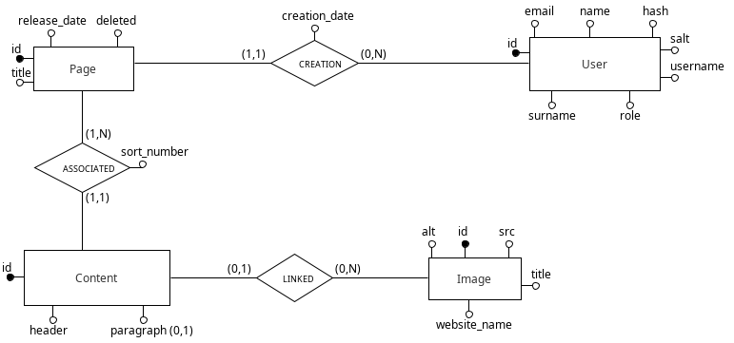

Progettazione Logica

- User(id, email, hash, salt, username, name, surname, role)
- Image(id, src, alt, title, website_name)
- Page(id, title, release_date, creation_date, deleted, user_id)
- Content(id, header, paragraph*, sort_number, page_id, image_id*)

- Page(user_id) ⊆ User(id)
- Content(page_id) ⊆ Page(id)
- Content(image_id) ⊆ Image(id)

- * indica un attributo opzionale, ovvero un attributo che può non essere valorizzato
- in grassetto gli attributi primari che identificano univocamente la riga nella tabella

Tabella Page

Dalla data di pubblicazione è possibile stabilire se la pagina è di tipo:
- draft
- programmata
- pubblicata
Quindi a livello di applicazione sarebbe utile fare una enum contenente queste possibile scelte, andandole a calcolare ogni volta che vengono recuperati i dati dal db, pertanto il modello nell’applicativo avrà un campo ulteriore di nome “stato” che definisce una delle scelte in base alla data di pubblicazione.
Per motivi di prestazioni, si è scelto di inserire l'attributo "website_name" nella tabella "Image" invece di creare una tabella separata per le informazioni di sistema. Questa scelta è stata fatta perché le operazioni di lettura sono più frequenti delle operazioni di scrittura, soprattutto in questo caso in cui non è prevista la funzionalità per gli utenti di inserire nuove immagini. Pertanto, i valori dell'attributo saranno valorizzati in modo statico. Infine, creare una tabella separata per contenere una singola riga sarebbe stato svantaggioso data la dimensione del sistema.
Il database si presenta secondo questo schema logico:
- Tabella `User` - contiene tutte le informazioni riguardo agli utenti del sistema
  - id – identificativo univoco all’interno della tabella User
  - email – email dell’utente
  - hash – hash della password dell’utente
  - salt – salt utilizzato per l’hashing della password
  - username – username dell’utente
  - name – nome dell’utente
  - surname – cognome dell’utente
  - role – ruolo dell’utente nel sistema (utente semplice, utente amministratore)
- Tabella `Page` - contiene tutte le pagine pubblicate dagli utenti
  - id – identificativo univoco di una pagine nella tabella Page
  - title – titolo della pagina
  - release_date – data di pubblicazione della pagina
  - creation_date – data di creazione della pagina
  - deleted – cancellazione logica della pagina, la pagina continua a rimanere salvata nel database ma è logicamente cancellata con questo attributo se impostato a “true”
  - user_id – identificativo dell’utente che ha creato la pagina (autore della pagina)
- Tabella `Content` - contiene tutti i blocchi di contenuti collegati alle pagine create dagli utenti
  - id – identificativo del blocco di contenuto associato ad una pagina
  - header – header del blocco di contenuto
  - paragraph – paragrafo del blocco di contenuto, è opzionale
  - sort_number – numero di ordinamento nell’elenco dei blocchi della pagina a cui riferisce
  - page_id – identificativo della pagina a cui è associato il contenuto
  - image_id – identificativo dell’immagine riferito dal blocco di contenuto, selezionato dall’autore della pagina oppure da un utente amministratore
    - secondo le specifiche a seconda della selezione tra paragrafo oppure immagine verrà valorizzato uno tra i due attributi (“paragraph” oppure “image_id”)
- Tabella `Image` - contiene tutte le immagini che possono essere inseriti in un blocco di contenuto di una pagina
  - id – identificativo univoco dell’immagine nella tabella Image
  - src – path dell’immagine
  - alt – descrizione dell’immagine
  - title – titolo dell’immagine
  - website_name – nome del sito web definito da un’utente amministratore

API Server

- POST `/api/login`
- - request parameters and request body content
- - response body content

